**问题描述**

　　成成最近在搭建一个网站，其中一些页面的部分内容来自数据库中不同的数据记录，但是页面的基本结构是相同的。例如，对于展示用户信息的页面，当用户为 Tom 时，网页的源代码是  
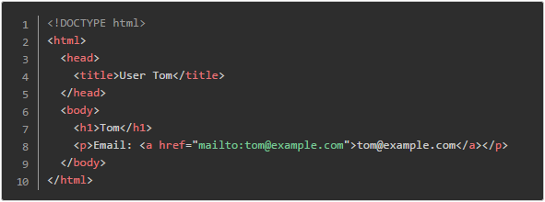  
  
　　而当用户为 Jerry 时，网页的源代码是  
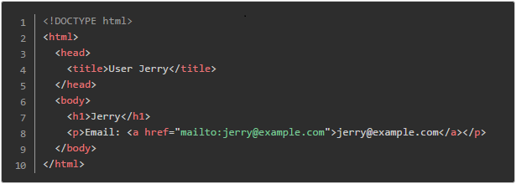  
  
　　这样的例子在包含动态内容的网站中还有很多。为了简化生成网页的工作，成成觉得他需要引入一套模板生成系统。  
　　模板是包含特殊标记的文本。成成用到的模板只包含一种特殊标记，格式为 {{ VAR }}，其中 VAR 是一个变量。该标记在模板生成时会被变量 VAR 的值所替代。例如，如果变量 name = "Tom"，则 {{ name }} 会生成 Tom。具体的规则如下：  
　　·变量名由大小写字母、数字和下划线 (_) 构成，且第一个字符不是数字，长度不超过 16 个字符。  
　　·变量名是大小写敏感的，Name 和 name 是两个不同的变量。  
　　·变量的值是字符串。  
　　·如果标记中的变量没有定义，则生成空串，相当于把标记从模板中删除。  
　　·模板不递归生成。也就是说，如果变量的值中包含形如 {{ VAR }} 的内容，不再做进一步的替换。

**输入格式**

　　输入的第一行包含两个整数 m, n，分别表示模板的行数和模板生成时给出的变量个数。  
　　接下来 m 行，每行是一个字符串，表示模板。  
　　接下来 n 行，每行表示一个变量和它的值，中间用一个空格分隔。值是字符串，用双引号 (") 括起来，内容可包含除双引号以外的任意可打印 ASCII 字符（ASCII 码范围 32, 33, 35-126）。

**输出格式**

　　输出包含若干行，表示模板生成的结果。

**样例输入**

11 2  
< !DOCTYPE html>  
< html>  
< head>  
< title>User {{ name }}</title>  
< /head>  
< body>  
< h1>{{ name }}</h1>  
< p>Email: <a href="mailto:{{ email }}">{{ email }}</a></p>  
< p>Address: {{ address }}</p>  
< /body>  
< /html>  
name "David Beckham"  
email "david@beckham.com"

**样例输出**

<!DOCTYPE html>  
< html>  
< head>  
< title>User David Beckham</title>  
< /head>  
< body>  
< h1>David Beckham</h1>  
< p>Email: <a href="mailto:david@beckham.com">david@beckham.com</a></p>  
< p>Address: </p>  
< /body>  
< /html>

**评测用例规模与约定**

　　0 ≤ m ≤ 100  
　　0 ≤ n ≤ 100  
　　输入的模板每行长度不超过 80 个字符（不包含换行符）。  
　　输入保证模板中所有以 {{ 开始的子串都是合法的标记，开始是两个左大括号和一个空格，然后是变量名，结尾是一个空格和两个右大括号。  
　　输入中所有变量的值字符串长度不超过 100 个字符（不包括双引号）。  
　　保证输入的所有变量的名字各不相同。